Практическая работа 4 по математике 6 класс.
Рисование по координатам.
Дорогой друг! Рисование по координатам очень увлекательное и полезное занятие. Надеюсь оно принесет тебе удовольствие и в результате у тебя получится шедевр изобразительного искусства☺
- Повтори п.11.4-11.5 прежде чем начинать строить координаты.
- Рисование по координатам нужно производить на листе в клетку.
- В центре листа в клетку размести начало координатной плоскости.
- Единичный отрезок бери на свое усмотрение (1 клетка или 1 сантиметр), отметь все важные элементы на координатной плоскости (начало координат, оси координат, деления равные единичному отрезку по всем направлениям осей).
- НЕ ЗАБЫВАЙ, что вверх и вправо идут положительные значения координат, влево и вниз отрицательные значения координат.
- Построение точек и последовательное их соединение производится в порядке указанном стрелочкой (координаты соединенные союзом И не соединяются)
- Можешь раскрасить свой шедевр☺
- Напиши под своим рисунком чье изображение у тебя получилось.
- На проверку принимаются рисунки подписанные, аккуратно выполненные.
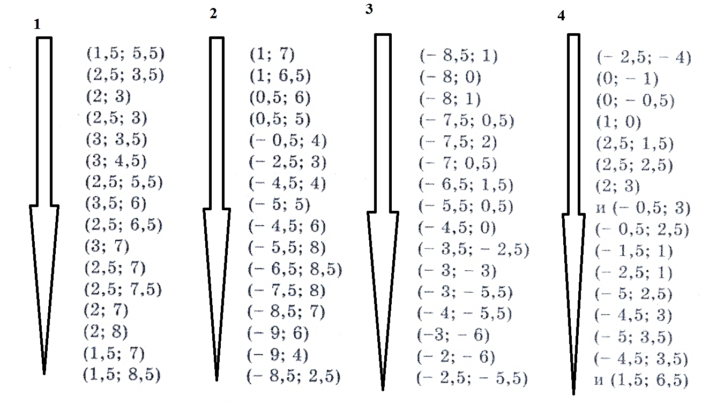

ЖЕЛАЮ УДАЧИ!!!!!!!!!

